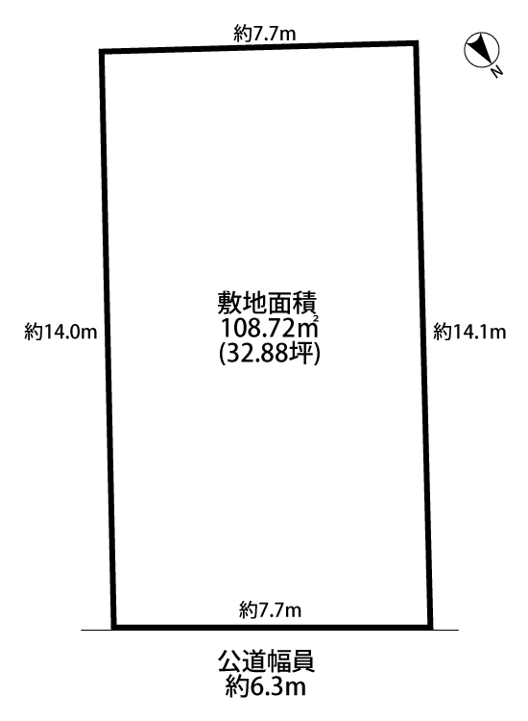
前面道路：公道
（幅員：４.０ｍ）
約１４.０ｍ
約１６.３ｍ
対象不動産

